# Sistema de Información de Salvaguardas (SIS)

# Captura de datos e información

Se formularon planillas Excel con toda la información por indicador. Cada información tiene un responsable institucional o de proyecto que coloca la información en el formato en Excel. Se deja disponible las celdas en donde se tiene que colocar la información.

Estos formatos en Excel se encuentran en un mecanismo virtual, por ejemplo drive, a fin de que las instituciones o proyectos involucrados puedan observar la información que se va integrando al sistema.

Cabe destacar que, los formatos en Excel se encuentran vinculados a la plataforma del SIS, al estar los formatos en un almacenador de información digital, las instituciones encargadas del MRV-SNICC, podrán ir actualizando la información generadas en los formatos en Excel al SIS.

Los formatos se encuentran en el siguiente link:

~~Para el ingreso de la información, se contarán con formatos preestablecidos en la siguiente plataforma virtual:~~

<https://drive.google.com/drive/u/0/folders/1VZY_kNTGpSRYdfYoFRtufVOnNCR_xiNq>

Los formatos contienen la siguiente información:

**Meta:** el objetivo que se quiere alcanzar cuantitativamente.

**Resultado:** Vinculado al cumplimiento de la meta.

**Estado del indicador:** Da respuesta al estatus del indicador, teniendo 3 categorías**: logrado**, cuando se cumple con la meta establecida; **no logrado**, se refiere cuando no se cumple con la meta; **no evaluado**, indica que el indicador no tiene evaluación de su logro o no.

**Análisis del indicador:** Relato narrativo del estado del indicador, sus procedimientos, logros, lecciones aprendidas y cumplimiento de la actividad.

**Responsable:** Ente encargado del cumplimiento del indicador.

**Variable base:** Es el atributo base que puede variar, ejemplo, %, ha, área, entre otras.

**Valor base:** línea base, lo que se tiene hasta ahora

**Variable específica:** Se refiere a la actividad concreta del indicador, lo que define a la variable base, por ejemplo, capacitaciones a pueblos indígenas.

**Valor específico:** es la medida, la medición que se están haciendo.

**Evaluación:** sobrepasar o mantener la línea base y cumplir la meta (reducción o aumento, ejemplo incendios), también se puede contemplar la disminución de la meta, lo que podría alertar sobre el incumplimiento de la meta.

Igualmente, esta misma Plataforma, cuenta con una carpeta en donde se van compilando los verificadores de cumplimiento de los indicadores.

Cabe destacar, que los formatos se encontrarán realizados por institución y/o proyectos. Estos formatos están vinculados a un indicador que responde a una salvaguarda e instrumento nacional, es decir la información se generará en doble vía, ya sea para su reporte a nivel internacional y para su seguimiento y monitoreo a nivel nacional. Un ejemplo concreto que grafica lo anterior es, que los indicadores vinculados en materia de pueblos indígenas que se encuentren a cargo del INAB, al llenar esta institución la información, se tendrá el reporte tanto para la Ruta de Pueblos Indígenas como para las salvaguardas de Cancún, Banco Mundial y BID vinculadas a este ámbito.

# Subsistema: Monitoreo de Beneficios No Carbono

# Captura de datos para el Monitoreo de Beneficios No Carbono

La captura de datos necesarios para la construcción de los indicadores de monitoreo de beneficios no carbono se realiza mediante planillas de datos estandarizadas, las cuales son completadas por las instituciones del GCI de manera individual. La integración de estos datos está a cargo de la Unidad Integradora del MARN, para lo cual los formatos de integración son solo de uso interno.

En este contexto, existen dos vías para la agregación de la información:

1. La primera consiste en usar los formatos para la captura de datos generados por las instituciones del GCI individualmente y consolidar esta información en las hojas de integración manejadas por la Unidad Integradora del MARN.
2. La segunda es utilizar una Máquina Virtual asociada a la plataforma One Drive que vincula todas las hojas de cálculo y se trabaja en línea permitiendo así una actualización automática de los indicadores.

**OPCIÓN 1: DESCARGA DE FORMATOS DE CAPTURA DE DATOS**

Para la primera opción, cada institución del GCI puede descargar su formato de captura de datos que se encuentran disponible en la página de Beneficios No Carbono dentro del MRV (Figura 39).

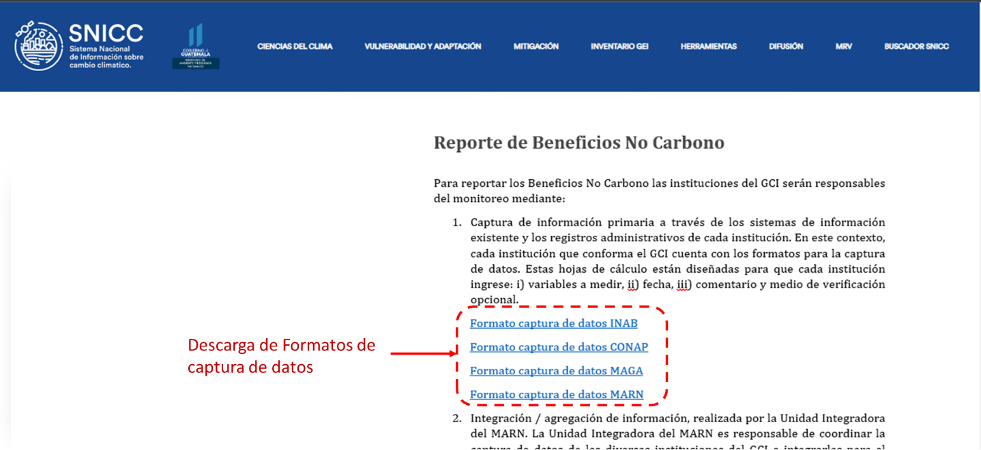

Figura 39. Formatos de captura de datos disponible para descarga

El formato descargado corresponde a una planilla Excel, donde cada institución encontrará las instrucciones necesarias para completar los datos requeridos (Figura 40). Es importante destacar que las planillas se encuentran configuradas de tal manera que solo puedan ser actualizados los campos en los cuales las instituciones deben completar los datos. Todos los demás campos se encuentran bloqueados a objeto de mantener la consistencia estructural de la información proveniente de los distintos actores. Una vez completados los formatos, las instituciones deberán enviar estos archivos a la Unidad Integradora del MARN.

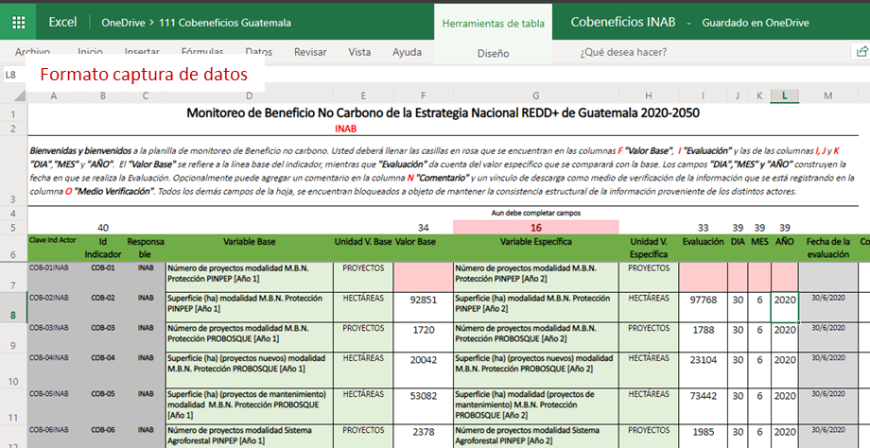

Figura 40. Formato de captura de datos

Con base en estos formatos de captura de datos, la Unidad Integradora del MARN deberá introducir estos datos en la hoja de integración de información de beneficios no Carbono, que cuenta con una pestaña para cada institución. Una vez ingresados los datos, éstos se consolidan automáticamente en la pestaña MASTER, donde se presenta el detalle y resultado de cada indicador (Figura 41).

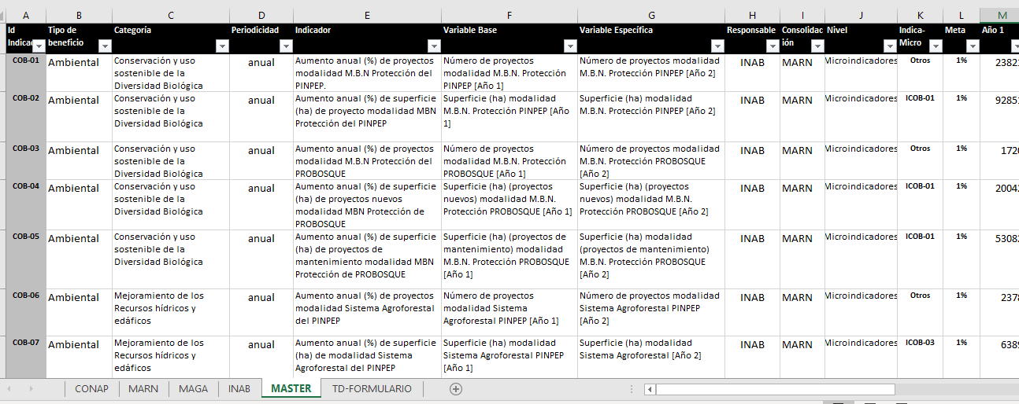

Figura 41. Hoja de cálculo de integración de la Unidad Integradora del MARN

**OPCIÓN 2: CAPTURA DE DATOS ONLINE MEDIANTE PLATAFORMA ONE DRIVE**

Para la segunda opción, la Unidad Integradora del MARN administra el enlace de una carpeta en One Drive, en la cual las hojas de cálculo están vinculadas entre sí y permiten una actualización automática. El link a la carpeta es el siguiente:

<https://onedrive.live.com/edit.aspx?resid=9F999E057AD8C646%2163386&id=documents&authkey=!AAKKwaRTCBHEAa0&>

Tal como se aprecia en la Figura 42, al acceder a la carpeta de One Drive se visualizan 5 hojas de cálculo, que corresponden a:

1. 4 hojas de cálculo correspondientes al “Formato de captura de datos” (una para cada institución del GCI).
2. 1 hoja de cálculo que integra todos los datos generados por las instituciones del GCI, denominada “Cobeneficios Guatemala”.

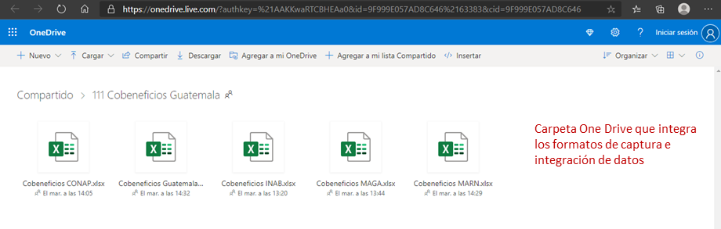

Figura 42. Carpeta de formatos necesarios para captura e integración de datos

Los formatos de captura de datos presentes en esta plataforma son los mismos que pueden ser descargados del sitio web de Beneficios no Carbono dentro del MRV. La única diferencia radica en que son completados en línea.

Por su parte la hoja de cálculo de integración contiene las fórmulas de cada indicador y está vinculada con los formatos de captura de datos, por lo que solo es necesario actualizar los datos y conexiones, tal como se indica en la Figura 43. Esta hoja de integración contiene el detalle de cada indicador, así como los resultados de cada indicador y está conectada a un archivo Power Bi, que corresponde a la “Herramienta de visualización de cumplimiento de Co-beneficios”.

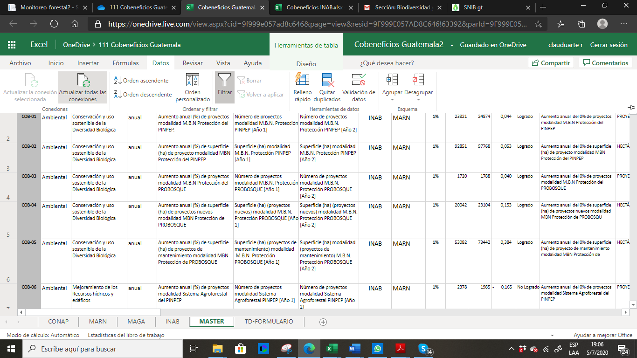

Figura 43. Actualizacion de datos y conexiones de la hoja de integración de datos.